

**Мемлекеттік көрсетілетін қызмет регламенттерін бекіту туралы**

***Күшін жойған***

Қызылорда облысы әкімдігінің 2019 жылғы 26 тамыздағы № 43 қаулысы. Қызылорда облысының Әділет департаментінде 2019 жылғы 27 тамызда № 6907 болып тіркелді. Күші жойылды - Қызылорда облысы әкімдігінің 2020 жылғы 6 ақпандағы № 163 қаулысымен

      Ескерту. Күші жойылды - Қызылорда облысы әкімдігінің 06.02.2020 № 163 қаулысымен (алғашқы ресми жарияланған күнінен кейін күнтізбелік он күн өткен соң қолданысқа енгізіледі).

      "Мемлекеттік көрсетілетін қызметтер туралы" Қазақстан Республикасының 2013 жылғы 15 сәуірдегі Заңының 16-бабының 1-тармағына және "Құқықтық актілер туралы" Қазақстан Республикасының 2016 жылғы 6 сәуірдегі Заңының 27-бабына сәйкес Қызылорда облысының әкімдігі ҚАУЛЫ ЕТЕДІ:

      1. Осы қаулының қосымшасына сәйкес тізбе бойынша Қызылорда облысы әкімдігінің кейбір қаулыларының күші жойылды деп танылсын.

      2. Қоса беріліп отырған:

      1) "Мәдени құндылықтарды уақытша әкету құқығына куәлік беру" мемлекеттік көрсетілетін қызмет регламенті;

      2) "Мемориалдық тақталарды орнатуға рұқсат беру" мемлекеттiк көрсетiлетiн қызмет регламенті;

      3) "Көркем өнерпаздық ұжымдарына "Халықтық" (үлгілі) атағын беруге өтінімдерді қабылдау" мемлекеттік көрсетілетін қызмет регламенті бекітілсін.

      3. "Қызылорда облысының мәдениет, архивтер және құжаттама басқармасы" мемлекеттік мекемесі осы қаулыдан туындайтын шараларды қабылдасын.

      4. Осы қаулының орындалуын бақылау Қызылорда облысы әкімінің орынбасары Р.Р. Рүстемовке жүктелсін.

      5. Осы қаулы алғашқы ресми жарияланған күнінен кейін күнтізбелік он күн өткен соң қолданысқа енгізіледі.

|  |  |
| --- | --- |
| *Қызылорда облысының әкімі* | *Қ. Ысқақов* |

|  |  |
| --- | --- |
|  | Қызылорда облысы әкімдігінің 2019 жылғы "20" тамыздағы № 43 қаулысына қосымша |

**Қызылорда облысы әкімдігінің күші жойылған кейбір қаулыларының тізбесі**

      1. "Мәдениет саласындағы мемлекеттік көрсетілетін қызметтердің регламенттерін бекіту туралы" Қызылорда облысы әкімдігінің 2015 жылғы 16 маусымдағы № 45 қаулысы (Нормативтік құқықтық актілерді мемлекеттік тіркеу тізілімінде 5066 нөмірімен тіркелген, "Сыр бойы" және "Кызылординские вести" газеттерінде 2015 жылғы 30 шілдеде және Қазақстан Республикасы нормативтік құқықтық актілерінің "Әділет" ақпараттық-құқықтық жүйесінде 2015 жылғы 11 тамызда жарияланған).

      2. "Қызылорда облысы әкімдігінің кейбір қаулыларына өзгерістер енгізу туралы" Қызылорда облысы әкімдігінің 2016 жылғы 10 маусымдағы № 485 қаулысы (Нормативтік құқықтық актілерді мемлекеттік тіркеу тізілімінде 5551 нөмірімен тіркелген, "Сыр бойы" және "Кызылординские вести" газеттерінде 2016 жылғы 14 шілдеде, Қазақстан Республикасы нормативтік құқықтық актілерінің "Әділет" ақпараттық-құқықтық жүйесінде 2016 жылғы 14 шілдеде және Қазақстан Республикасы нормативтік құқықтық актілерінің электрондық түрдегі эталондық бақылау банкінде 2016 жылғы 15 шілдеде жарияланған).

      3. "Қызылорда облысы әкімдігінің кейбір қаулыларына өзгерістер енгізу туралы" Қызылорда облысы әкімдігінің 2017 жылғы 4 тамыздағы № 850 қаулысы (Нормативтік құқықтық актілерді мемлекеттік тіркеу тізілімінде 5945 нөмірімен тіркелген, Қазақстан Республикасы нормативтік құқықтық актілерінің электрондық түрдегі эталондық бақылау банкінде 2017 жылғы 5 қыркүйекте жарияланған).

      4. "Мәдениет саласындағы мемлекеттiк көрсетiлетiн қызметтердiң регламенттерiн бекiту туралы" Қызылорда облысы әкiмдiгiнiң 2015 жылғы 16 маусымдағы № 45 қаулысына өзгерiс енгiзу туралы" Қызылорда облысы әкiмдiгiнiң 2018 жылғы 29 желтоқсандағы № 1304 қаулысы (Нормативтік құқықтық актілерді мемлекеттік тіркеу тізілімінде 6640 нөмірімен тіркелген, Қазақстан Республикасы нормативтік құқықтық актілерінің электрондық түрдегі эталондық бақылау банкінде 2019 жылғы 11 қаңтарда жарияланған).

|  |  |
| --- | --- |
|  | Қызылорда облысы әкімдігінің 2019 жылғы "20" тамыздағы № 43 қаулысымен бекітілген |

**"Мәдени құндылықтарды уақытша әкету құқығына куәлік беру" мемлекеттік көрсетілетін қызмет регламенті**

**1. Жалпы ережелер**

      1. Көрсетілетін қызметті берушінің атауы: "Қызылорда облысының мәдениет, архивтер және құжаттама басқармасы" мемлекеттік мекемесі (бұдан әрі – көрсетілетін қызметті беруші).

      Өтініштерді қабылдау және мемлекеттік көрсетілетін қызмет нәтижелерін беру www.elicense.kz, www.egov.kz "электрондық үкімет" веб-порталы (бұдан әрі – портал) арқылы жүзеге асырылады.

      2. Мемлекеттік көрсетілетін қызмет нысаны – электрондық (толық автоматтандырылған).

      3. Мемлекеттік көрсетілетін қызмет нәтижесі – "Мәдени құндылықтарды уақытша әкету құқығына куәлік беру қағидаларын бекіту туралы" Қазақстан Республикасы Мәдениет және спорт министрінің 2015 жылғы 22 қаңтардағы № 19 бұйрығымен (нормативтік құқықтық актілерді мемлекеттік тіркеу Тізілімінде № 10320 болып тіркелген) бекітілген "Мәдени құндылықтарды уақытша әкету құқығына куәлік беру қағидаларының" (бұдан әрі – Қағида) 2қосымшасына сәйкес нысан бойынша мәдени құндылықтарды уақытша әкету құқығына куәлік (бұдан әрі – куәлік) немесе "Мәдениет саласындағы мемлекеттік көрсетілетін қызмет стандарттарын бекіту туралы" Қазақстан Республикасы Мәдениет және спорт министрінің 2015 жылғы 22 сәуірдегі № 146 бұйрығымен (нормативтік құқықтық актілерді мемлекеттік тіркеу Тізілімінде № 11238) бекітілген "Мәдени құндылықтарды уақытша әкету құқығына куәлік беру" мемлекеттік көрсетілетін қызмет стандартының (бұдан әрі – стандарт) 10тармағында көзделген жағдайларда және негіздер бойынша мемлекеттік қызметті көрсетуден бас тарту туралы дәлелді жауап (бұдан әрі – дәлелді бас тарту).

      Мемлекеттік қызмет көрсетудің нәтижесін ұсыну нысаны – электрондық.

**2. Мемлекеттік қызмет көрсету процесінде көрсетілетін қызметті берушінің құрылымдық бөлімшелерінің (қызметкерлерінің) іс-қимыл тәртібінің сипаттамасы**

      4. Мемлекеттік қызмет көрсету бойынша рәсімді (іс-қимылды) бастауға негіздеме: көрсетілетін қызметті алушымен портал арқылы электрондық құжат нысанында сұраныс жолдауы.

      5. Мемлекеттік қызмет көрсету процесінің құрамына кіретін әрбір рәсімнің (іс-қимылдың) мазмұны, оларды орындаудың ұзақтығы:

      1) көрсетілетін қызметті алушы порталда тіркеледі және көрсетілетін қызметті алушының электрондық цифрлық қолтаңбасымен (бұдан әрі – ЭЦҚ) куәландырылған электрондық құжат нысанындағы сұранысты (бұдан әрі – электрондық сұраныс) стандарттың қосымшасына сәйкес жолдайды. Рәсімнің (іс-қимылдың) нәтижесі: құжаттар топтамасын жолдау;

      2) көрсетілетін қызметті берушінің орындаушысы электрондық сұранысты тіркейді (жиырма минуттан аспайды). Рәсімнің (іс-қимылдың) нәтижесі: көрсетілетін қызметті алушының "жеке кабинетінде" мемлекеттік қызмет көрсету үшін өтініштің қабылданғаны туралы мәртебенің көрсетілуі және құжаттарды көрсетілетін қызметті берушінің басшысына ұсыну;

      3) көрсетілетін қызметті берушінің басшысы құжаттарды қарайды және көрсетілетін қызметті берушінің жауапты орындаушысын айқындайды (отыз минуттан аспайды). Рәсімнің (іс-қимылдың) нәтижесі: құжаттарды көрсетілетін қызметті берушінің орындаушысына жолдау;

      4) көрсетілетін қызметті берушінің орындаушысы көрсетілетін қызметті алушы құжаттарының толықтығын тексереді. Ұсынылған құжаттардың толықтығы анықталған жағдайда көрсетілетін қызметті берушінің орындаушысы көрсетілетін қызметті алушының "жеке кабинетіне" мәдени құндылықтарды уақытша әкету жөніндегі сараптама комиссиясының қарауы үшін затты ұсыну қажеттігі туралы хабарлама жолдайды.

      Көрсетілетін қызметті алушы стандарттың 9 – тармағына сәйкес құжаттардың толық емес топтамасын және (немесе) қолданылу мерзімі өткен құжаттарды ұсынған жағдайда, көрсетілетін қызметті берушінің орындаушысы көрсетілетін қызметті алушының "жеке кабинетіне" өтінішті одан әрі қараудан дәлелді бас тартуды ( бұдан әрі-дәлелді бас тарту) жолдайды (бір жұмыс күні ішінде).

      Рәсімнің (іс-қимылдың) нәтижесі: көрсетілетін қызметті алушының "жеке кабинетінде" көрсетілетін қызметті берушіге затты беру туралы хабарламаның немесе өтінішті қараудан бас тартудың көрсетілуі;

      хабарламаны алғаннан кейін көрсетілетін қызметті алушы бір жұмыс күні ішінде көрсетілетін қызметті берушіге затты ұсынады;

      5) көрсетілетін қызметті берушінің орындаушысы көрсетілетін қызметті алушымен сол күні түсірген құжаттар мен затты сараптау комиссиясының қарауына ұсынады (бір жұмыс күні ішінде). Рәсімнің (іс-қимылдың) нәтижесі: құжаттар мен затты сараптау комиссиясының қарауына ұсыну;

      6) сараптау комиссиясы құжаттарды және заттарды қарайды, толық талдаудан кейін көрсетілетін қызметті берушіге сараптамаға ұсынылған затты мәдени құндылық ретінде тану не заттың мәдени құндылығының жоқтығы туралы қорытынды ұсынады (бір жұмыс күні ішінде). Рәсімнің (іс-қимылдың) нәтижесі: көрсетілетін қызметті берушіге сараптау комиссиясының қорытындысын ұсыну;

      7) көрсетілетін қызметті берушінің орындаушысы сараптау комиссиясының қорытындысы негізінде куәлікті немесе дәлелді бас тартуды дайындайды (бір жұмыс күні ішінде). Рәсімнің (іс-қимылдың) нәтижесі: көрсетілетін қызметті берушінің басшысы қол қойған мемлекеттік қызмет көрсету нәтижесін көрсетілетін қызметті алушының "жеке кабинетіне" жолдау.

**3. Мемлекеттік қызмет көрсету процесінде көрсетілетін қызметті берушінің құрылымдық бөлімшелерінің (қызметкерлерінің) және сараптау комиссиясының өзара іс-қимыл тәртібінің сипаттамасы**

      6. Мемлекеттік қызмет көрсету процесіне қатысатын сараптау комиссиясы және көрсетілетін қызметті берушінің құрылымдық бөлімшелерінің (қызметкерлерінің) тізбесі:

      1) көрсетілетін қызметті берушінің кеңсе қызметкері;

      2) көрсетілетін қызметті берушінің басшысы;

      3) көрсетілетін қызметті берушінің орындаушысы;

      4) сараптау комиссиясы.

      7. Мемлекеттік қызмет көрсету процесінде көрсетілетін қызметті берушінің құрылымдық бөлімшелерінің (қызметкерлерінің) рәсімдері (іс-қимылдары), өзара іс-қимыл тәртібі реттілігінің толық сипаттамасы осы регламенттің қосымшасына сәйкес мемлекеттік қызмет көрсетудің бизнес-процестерінің анықтамалығында көрсетілген.

      Мемлекеттік қызмет көрсетудің бизнес-процестерінің анықтамалығы "Қызылорда облысының мәдениет, архивтер және құжаттама басқармасы" мемлекеттік мекемесінің, Қызылорда облысы әкімдігінің ресми интернет-ресурстарында орналастырылады.

|  |  |
| --- | --- |
|  | "Мәдени құндылықтарды уақытша әкету құқығына куәлік беру" мемлекеттік көрсетілетін қызмет регламентіне қосымша |

**"Мәдени құндылықтарды уақытша әкету құқығына куәлік беру" мемлекеттік қызмет көрсету бизнес-процестерінің анықтамалығы**

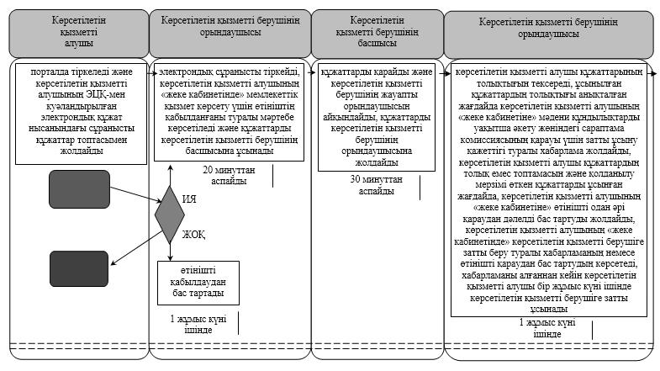

      кестенің жалғасы

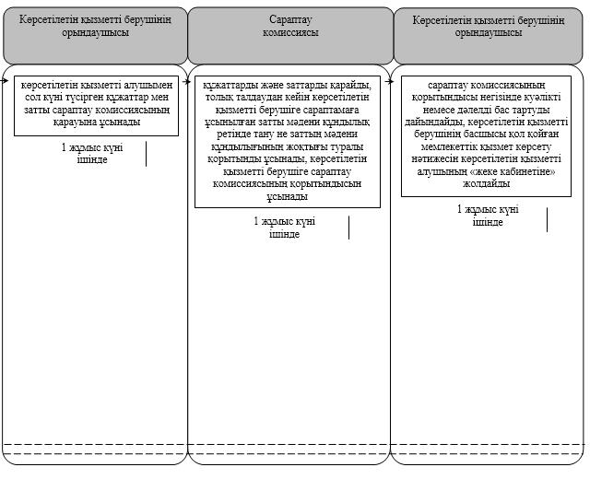

      Шартты белгілемелер:

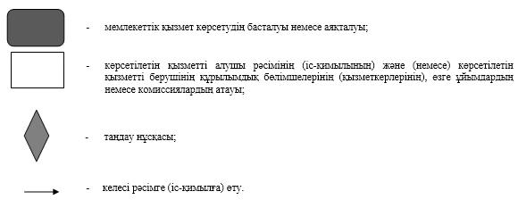

|  |  |
| --- | --- |
|  | Қызылорда облысы әкімдігінің 2019 жылғы "20" тамыздағы № 43 қаулысымен бекітілген |

**"Мемориалдық тақталарды орнатуға рұқсат беру" мемлекеттiк көрсетiлетiн қызмет регламенті**

**1. Жалпы ережелер**

      1. Көрсетілетін қызметті берушінің атауы: Қызылорда облысының мәдениет, архивтер және құжаттама басқармасы (бұдан әрі – көрсетілетін қызметті беруші).

      Өтініштерді қабылдау және мемлекеттік көрсетілетін қызмет нәтижелерін беру көрсетілетін қызметті берушінің кеңсесі арқылы жүзеге асырылады.

      2. Мемлекеттік көрсетілетін қызмет нысаны – қағаз түрінде.

      3. Мемлекеттік көрсетілетін қызмет нәтижесі – "Мемориалдық тақталарды орнатудың өлшемшарттары мен қағидаларын бекіту туралы" Қазақстан Республикасы Мәдениет және спорт министрінің 2015 жылғы 16 қарашадағы № 356 бұйрығымен (Қазақстан Республикасының Әділет министрлігінде 2015 жылғы 14 желтоқсанда № 12405 болып тіркелген) бекітілген "Мемориалдық тақталарды орнатудың қағидаларының" (бұдан әрі – Қағида) 2-қосымшасына сәйкес нысан бойынша мемориалдық тақталарды орнатуға рұқсат (бұдан әрі – рұқсат) немесе "Мәдениет саласындағы мемлекеттік көрсетілетін қызмет стандарттарын бекіту туралы" Қазақстан Республикасы Мәдениет және спорт министрінің 2015 жылғы 22 сәуірдегі № 146 бұйрығымен (Нормативтік құқықтық актілерді мемлекеттік тіркеу тізілімінде № 11238 болып тіркелген) бекітілген "Мемориалдық тақталарды орнатуға рұқсат беру" мемлекеттік көрсетілетін қызмет стандартының (бұдан әрі – стандарт) 10тармағында көзделген негіздер бойынша Қағиданың 3-қосымшасындағы нысанға сәйкес мемлекеттік қызметті көрсетуден бас тарту туралы дәлелді жауап (бұдан әрі – дәлелді бас тарту).

      Мемлекеттік қызмет көрсетудің нәтижесін ұсыну нысаны – қағаз түрінде.

**2. Мемлекеттік қызмет көрсету процесінде көрсетілетін қызметті берушінің құрылымдық бөлімшелерінің (қызметкерлерінің) іс-қимыл тәртібінің сипаттамасы**

      4. Мемлекеттік қызмет көрсету бойынша рәсімді (іс-қимылды) бастауға негіздеме: көрсетілетін қызметті алушының көрсетілетін қызметті берушіге стандарттың 9-тармағына сәйкес құжаттар топтамасымен жүгінуі.

      5. Мемлекеттік қызмет көрсету процесінің құрамына кіретін әрбір рәсімнің (іс-қимылдың) мазмұны, орындаудың ұзақтығы:

      1) көрсетілетін қызметті алушы көрсетілетін қызметті берушінің кеңсесіне стандарттың 9-тармағына сәйкес құжаттарды ұсынады. Рәсімнің (іс-қимылдың) нәтижесі: құжаттар топтамасын ұсыну;

      2) көрсетілетін қызметті берушінің кеңсе қызметкері құжаттарды тіркейді (жиырма минуттан аспайды). Рәсімнің (іс-қимылдың) нәтижесі: құжаттарды көрсетілетін қызметті берушінің басшысына ұсыну;

      3) көрсетілетін қызметті берушінің басшысы құжаттарды қарайды және көрсетілетін қызметті берушінің жауапты орындаушысын анықтайды (отыз минуттан аспайды). Рәсімнің (іс-қимылдың) нәтижесі: құжаттарды көрсетілетін қызметті берушінің орындаушысына жолдау;

      4) көрсетілетін қызметті берушінің орындаушысы құжаттарды қарайды, көрсетілетін қызметті алушы стандарттың 9-тармағына сәйкес толық емес құжаттар топтамасын және (немесе) қолданылу мерзімі өткен құжаттарды ұсынған жағдайда, көрсетілетін қызметті алушыға өтінішті одан әрі қараудан жазбаша дәлелді бас тартуды беруді қамтамасыз етеді (бұдан әрі – дәлелді бас тарту) (екі жұмыс күні ішінде).

      Көрсетілетін қызметті алушы құжаттардың толық топтамасын ұсынған жағдайда, көрсетілетін қызметті берушінің орындаушысы құжаттарды комиссияның қарауына ұсынады (бес жұмыс күні ішінде).

      Рәсімнің (іс-қимылдың) нәтижесі: көрсетілетін қызметті алушыға өтінішті қараудан дәлелді бас тартуды беру немесе құжаттарды комиссия қарауына ұсыну;

      5) комиссия құжаттарды қарайды, көрсетілетін қызметті берушіге мемориалдық тақталарды орнатуға рұқсат беру немесе дәлелді бас тарту туралы шешім қабылдайды (он жұмыс күні ішінде). Рәсімнің (іс-қимылдың) нәтижесі: көрсетілетін қызметті берушіге отырыс хаттамасын ұсыну;

      6) көрсетілетін қызметті берушінің орындаушысы комиссия шешімі негізінде рұқсаттың немесе дәлелді бас тартудың жобасын дайындайды (екі жұмыс күні ішінде). Рәсімнің (іс-қимылдың) нәтижесі: көрсетілетін қызметті берушінің басшысына рұқсаттың немесе дәлелді бас тартудың жобасын ұсыну;

      7) көрсетілетін қызметті берушінің басшысы рұқсатқа немесе дәлелді бас тартуға қол қояды (бір жұмыс күні ішінде). Рәсімнің (іс-қимылдың) нәтижесі: мемлекеттік көрсетілетін қызмет нәтижесін көрсетілетін қызметті берушінің кеңсе қызметкеріне жолдау;

      8) көрсетілетін қызметті берушінің кеңсе қызметкері мемлекеттік көрсетілетін қызмет нәтижесін тіркейді және көрсетілетін қызметті алушыға береді (жиырма минуттан аспайды). Рәсімнің (іс-қимылдың) нәтижесі: мемлекеттік көрсетілетін қызмет нәтижесін көрсетілетін қызметті алушыға беру.

**3. Мемлекеттік қызмет көрсету процесінде көрсетілетін қызметті берушінің құрылымдық бөлімшелерінің (қызметкерлерінің) және сараптау комиссиясының өзара іс-қимыл тәртібінің сипаттамасы**

      6. Мемлекеттік қызмет көрсету процесіне қатысатын комиссия және көрсетілетін қызметті берушінің құрылымдық бөлімшелерінің (қызметкерлерінің) тізбесі:

      1) көрсетілетін қызметті берушінің кеңсе қызметкері;

      2) көрсетілетін қызметті берушінің басшысы;

      3) көрсетілетін қызметті берушінің орындаушысы;

      4) комиссия.

      7. Мемлекеттік қызмет көрсету процесінде көрсетілетін қызметті берушінің құрылымдық бөлімшелерінің (қызметкерлерінің) рәсімдері (іс-қимылдары), өзара іс-қимыл тәртібі реттілігінің толық сипаттамасы осы регламенттің қосымшасына сәйкес мемлекеттік қызмет көрсетудің бизнес-процестерінің анықтамалығында көрсетілген.

      Мемлекеттік қызмет көрсетудің бизнес-процестерінің анықтамалығы "Қызылорда облысының мәдениет, архивтер және құжаттама басқармасы" мемлекеттік мекемесінің, Қызылорда облысы әкімдігінің ресми интернет-ресурстарында орналастырылады.

|  |  |
| --- | --- |
|  | "Мемориалдық тақталарды орнатуға рұқсат беру" мемлекеттік көрсетілетін қызмет регламентіне қосымша |

**"Мемориалдық тақталарды орнатуға рұқсат беру" мемлекеттік қызмет көрсету бизнес-процестерінің анықтамалығы**

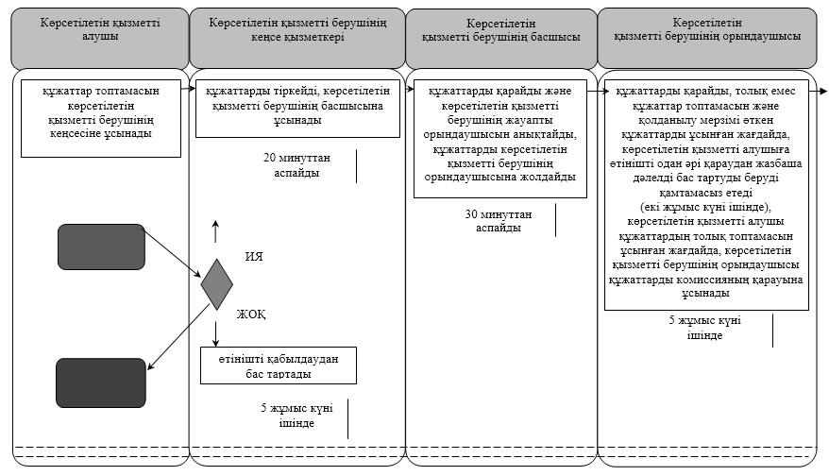

      кестенің жалғасы

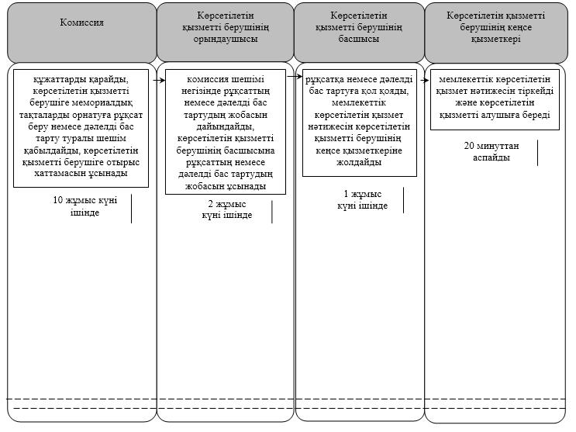

      Шартты белгілемелер:

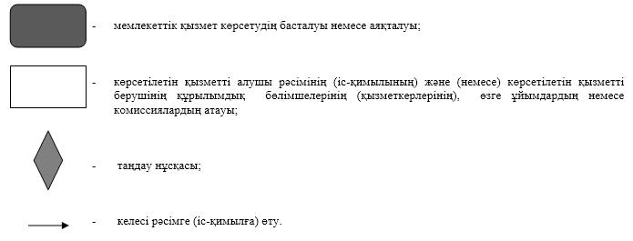

|  |  |
| --- | --- |
|  | Қызылорда облысы әкімдігінің 2019 жылғы "20" тамыздағы № 43 қаулысымен бекітілген |

**"Көркемөнерпаздық ұжымдарына "Халықтық" (үлгілі) атағын беруге өтінімдерді қабылдау" мемлекеттік көрсетілетін қызмет регламенті**

**1. Жалпы ережелер**

      1. Көрсетілетін қызметті берушінің атауы: "Қызылорда облысының мәдениет, архивтер және құжаттама басқармасы" мемлекеттік мекемесі (бұдан әрі–көрсетілетін қызметті беруші).

      Өтініштерді қабылдау және мемлекеттік көрсетілетін қызмет нәтижелерін беру көрсетілетін қызметті берушінің кеңсесі арқылы жүзеге асырылады.

      2. Мемлекеттік көрсетілетін қызмет нысаны – қағаз түрінде.

      3. Мемлекеттік көрсетілетін қызмет нәтижесі –"Көркемөнерпаздар ұжымдарына "Халықтық" (үлгілі) атағын беру қағидаларын бекіту туралы" Қазақстан Республикасы Мәдениет және ақпарат министрінің 2007 жылғы 28 наурыздағы № 93 бұйрығымен (Қазақстан Республикасы Әділет министрлігінде 2007 жылғы 25 сәуірде № 4632 тіркелген) бекітілген "Көркемөнерпаздар ұжымдарына "Халықтық" (үлгілі) атағын қағидаларының (бұдан әрі – қағида) 2-қосымшасына сәйкес көркемөнерпаздар ұжымдарына "Халықтық" (үлгілі) атағына беру өтінімін қабылдау туралы қолхат немесе "Мәдениет саласындағы мемлекеттік көрсетілетін қызмет стандарттарын бекіту туралы" Қазақстан Республикасының Мәдениет және спорт министрінің 2015 жылғы 22 сәуірдегі № 146 (Қазақстан Республикасы Әділет министрлігінде 2015 жылғы 30 мамырда № 11238 тіркелген) бұйрығымен бекітілген "Көркемөнерпаздық ұжымдарына "Халықтық" (үлгілі) атағын беруге өтінімдерді қабылдау" мемлекеттiк көрсетiлетiн қызмет стандартының 10-тармағында көзделген негiздер бойынша Қағиданың 3-қосымшасына сәйкес нысан бойынша мемлекеттiк қызметтi көрсетуден бас тарту туралы қолхат.

      Мемлекеттік қызмет көрсету нәтижесін ұсыну нысаны – қағаз түрінде.

**2. Мемлекеттік қызмет көрсету процесінде көрсетілетін қызметті берушінің құрылымдық бөлімшелерінің (қызметкерлерінің) іс-қимыл тәртібінің сипаттамасы**

      4. Мемлекеттік қызмет көрсету бойынша рәсімді (іс-қимылды) бастауға негіздеме: көрсетілетін қызметті алушының көрсетілетін қызметті берушіге стандарттың 9-тармағына сәйкес құжаттар топтамасымен жүгінуі.

      5. Мемлекеттік қызмет көрсету процесінің құрамына кіретін әрбір рәсімнің (іс-қимылдың) мазмұны, орындаудың ұзақтығы:

      1) көрсетілетін қызметті алушы көрсетілетін қызметті берушінің кеңсесіне стандарттың 9-тармағына сәйкес құжаттарды ұсынады. Рәсімнің (іс-қимылдың) нәтижесі: құжаттар топтамасын ұсыну;

      2) көрсетілетін қызметті берушінің кеңсе қызметкері құжаттарды тіркейді (жиырма минуттан аспайды). Рәсімнің (іс-қимылдың) нәтижесі: құжаттарды көрсетілетін қызметті берушінің басшысына ұсыну;

      3) көрсетілетін қызметті берушінің басшысы құжаттарды қарайды және көрсетілетін қызметті берушінің жауапты орындаушысын анықтайды (отыз минуттан аспайды). Рәсімнің (іс-қимылдың) нәтижесі: құжаттарды көрсетілетін қызметті берушінің орындаушысына жолдау;

      4) көрсетілетін қызметті берушінің орындаушысы құжаттарды қарайды және өтінімді қабылдау немесе мемлекеттік қызметті көрсетуден бас тарту туралы қолхат жобасын дайындайды (екі сағат ішінде). Рәсімнің (іс-қимылдың) нәтижесі: көрсетілетін қызметті берушінің басшысына қолхат жобасын ұсыну;

      5) көрсетілетін қызметті берушінің басшысы өтінімді қабылдау немесе мемлекеттік қызметті көрсетуден бас тарту туралы қолхатқа қол қояды (отыз минут ішінде). Рәсімнің (іс-қимылдың) нәтижесі: мемлекеттік көрсетілетін қызмет нәтижесін көрсетілетін қызметті берушінің кеңсе қызметкеріне жолдау;

      6) көрсетілетін қызметті берушінің кеңсе қызметкері мемлекеттік көрсетілетін қызмет нәтижесін тіркейді (жиырма минуттан аспайды). Рәсімнің (іс-қимылдың) нәтижесі: мемлекеттік көрсетілетін қызмет нәтижесін көрсетілетін қызметті алушыға беру.

**3. Мемлекеттік қызмет көрсету процесінде көрсетілетін қызметті берушінің құрылымдық бөлімшелерінің (қызметкерлерінің) өзара іс-қимыл тәртібінің сипаттамасы**

      6. Мемлекеттік қызмет көрсету процесіне қатысатынкөрсетілетін қызметті берушінің құрылымдық бөлімшелерінің (қызметкерлерінің) тізбесі:

      1) көрсетілетін қызметті берушінің кеңсе қызметкері;

      2) көрсетілетін қызметті берушінің басшысы;

      3) көрсетілетін қызметті берушінің орындаушысы.

      7. Мемлекеттік қызмет көрсету процесінде көрсетілетін қызметті берушінің құрылымдық бөлімшелерінің (қызметкерлерінің) рәсімдері (іс-қимылдары), өзара іс-қимыл тәртібі реттілігінің толық сипаттамасы осы регламенттің 1-қосымшасына сәйкес мемлекеттік қызмет көрсетудің бизнес-процестерінің анықтамалығында көрсетілген.

      Мемлекеттік қызмет көрсетудің бизнес-процестерінің анықтамалығы "Қызылорда облысының мәдениет, архивтер және құжаттама басқармасы" мемлекеттік мекемесінің, Қызылорда облысы әкімдігінің ресми интернет-ресурстарында орналастырылады.

|  |  |
| --- | --- |
|  | "Көркем өнерпаздық ұжымдарына "Халықтық" (үлгілі) атағын беруге өтінімдерді қабылдау" мемлекеттік көрсетілетін қызмет регламентіне 1-қосымша |

**"Көркем өнерпаздық ұжымдарына "Халықтық" (үлгілі) атағын беруге өтінімдерді қабылдау" мемлекеттік қызмет көрсету бизнес-процестерінің анықтамалығы**

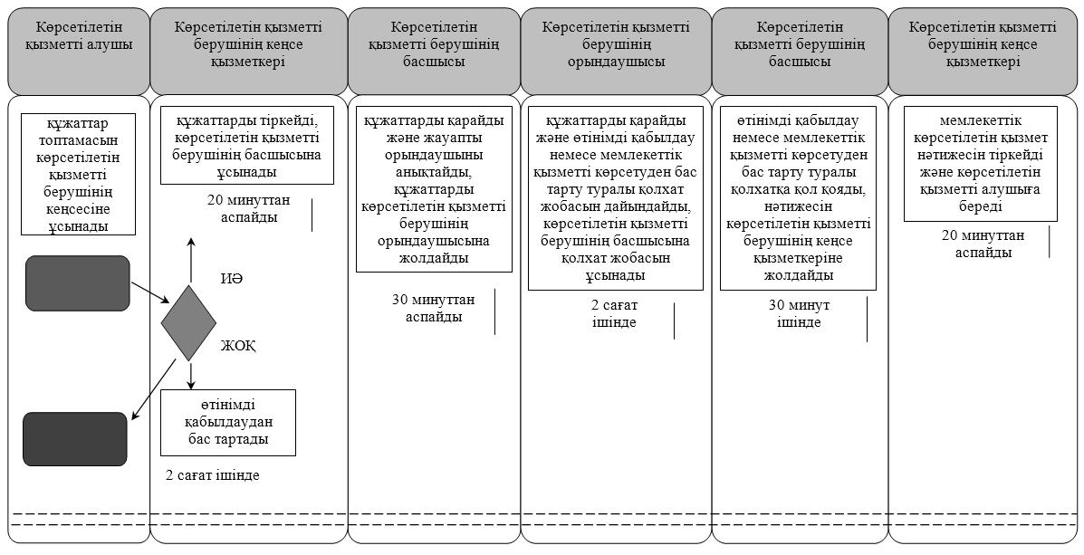

      Шартты белгілемелер:

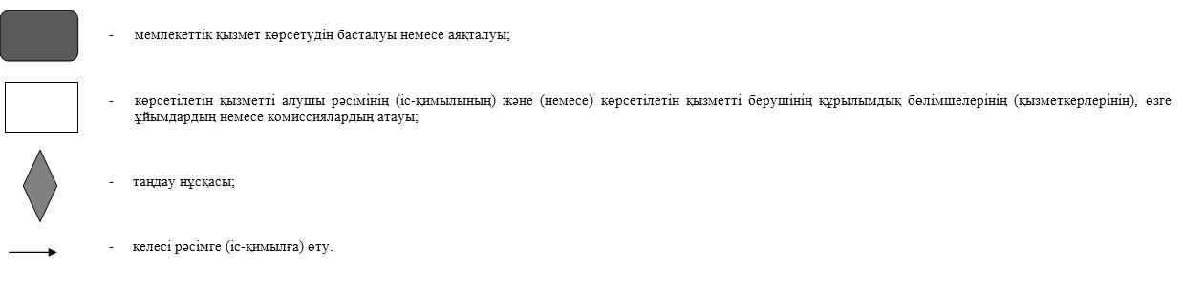

© 2012. Қазақстан Республикасы Әділет министрлігінің «Қазақстан Республикасының Заңнама және құқықтық ақпарат институты» ШЖҚ РМК